El tram de Opcina
ossia la tranvia che collega(va) la città e l'altipiano
In questi giorni festeggia i 120 anni dalla costruzione ed è… in sospeso da 6 anni

Sul forum
Se ne parla in forum in generale in questa pagina https://www.atrieste.eu/Forum3/viewtopic.php?t=104 e dei suoi problemi anche in questa https://www.atrieste.eu/Forum3/viewtopic.php?f=12&t=1320&start=140
Sempre sul forum l'utente Macondo ha messo a disposizione una pubblicazione sulla storia del tram: https://www.atrieste.eu/FotoMacondo/trenovia.pdf
trenovia.pdf
Nelle pagine delle discussioni vi sono frequenti link a pagine web che col tempo sono diventate inesistenti

Un riassunto da Wikipedia
Un riassuntino breve da wikipedia (https://it.wikipedia.org/wiki/Tranvia_di_Opicina):
La Trenovia venne progettata alla fine del XIX secolo per collegare rapidamente il centro abitato di Opicina alla città di Trieste; infatti l'esistente collegamento ferroviario era ritenuto insoddisfacente perché, a causa del dislivello altimetrico, la ferrovia era costretta a compiere una lunga ansa che incideva sui tempi di percorrenza La concessione per la costruzione della trenovia fu emanata il 28 ottobre 1901, e la linea, progettata dall'ingegner Eugenio Geiringer e gestita dalla Società Anonima delle Piccole Ferrovie di Trieste (SPF), fu inaugurata il 9 settembre dell'anno successivo. Per vincere il forte dislivello, una parte della linea fu armata inizialmente con una cremagliera sulla quale le elettromotrici tranviarie erano spinte (o frenate in discesa) da appositi locomotori-spintori di grande potenza Nel 1906, in occasione dell'apertura della ferrovia Transalpina, secondo collegamento ferroviario tra Trieste e Opicina, la tranvia fu prolungata dal capolinea carsico alla nuova stazione di Opicina. Il nuovo tratto misurava 1,13 km e seguiva la via Nazionale per poi raggiungere, attraverso via di Prosecco, la stazione stessa. In seguito al continuo aumento del traffico, la tratta a cremagliera costituiva sempre più una soggezione per l'esercizio e, pertanto, venne sostituita nel 1928 da una funicolare sulla quale appositi veicoli (denominati carri-scudo) vincolati alla fune dell'impianto spingevano (o trattenevano) le elettromotrici. Nel 1935 le elettromotrici d'origine furono sostituite da vetture a carrelli più capienti. Negli anni '50 il traffico cominciò a scemare per la concorrenza della motorizzazione privata. Alla scadenza della concessione (1961) la linea passò al Comune, che la gestì inizialmente tramite il Servizio Comunale Trenovia (SCT), e dal 1970 tramite l'azienda municipalizzata di trasporto ACEGAT. Dal 1977 a questa subentrò l'Azienda Consorziale Trasporti (ACT), cui infine subentrò nel 2000 la Trieste Trasporti.

Foto pubblicate sul forum
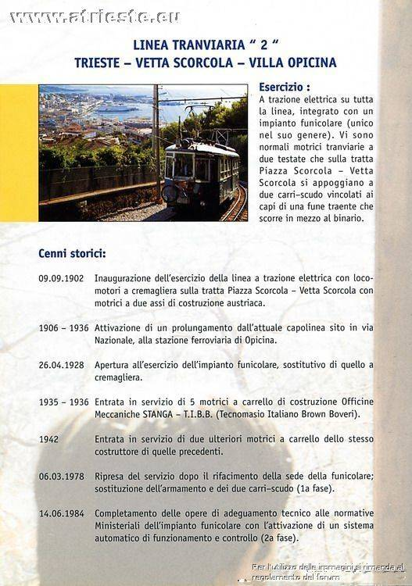
Riportiamo immagini soprattutto storiche del tram, grazie anche a mostre ed esposizioni, in particolare del Museo ferroviario
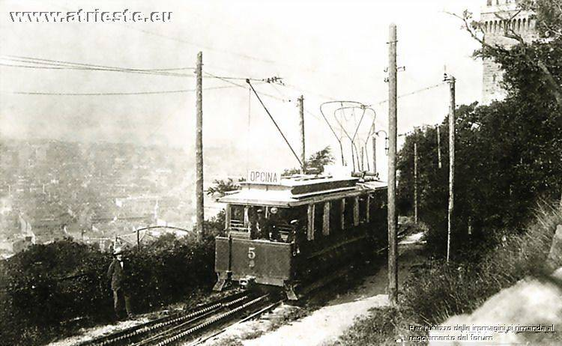 | 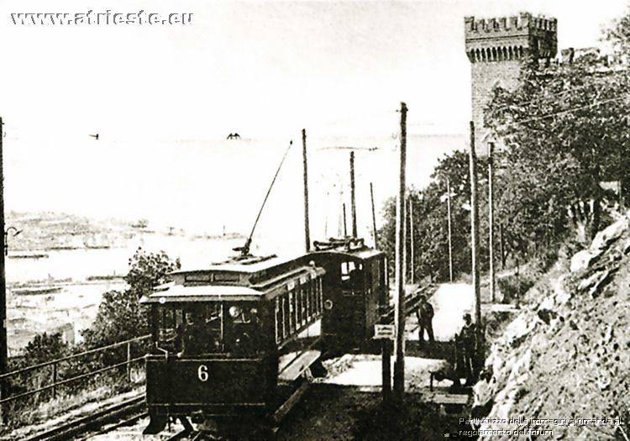
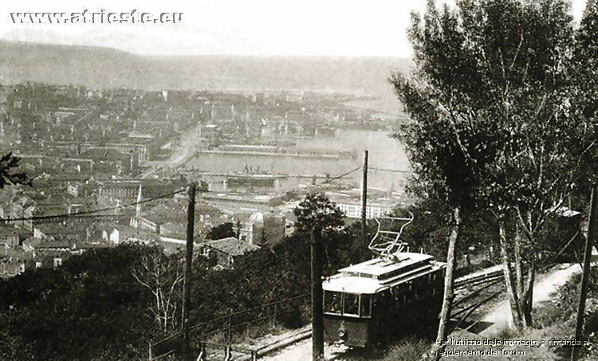 | 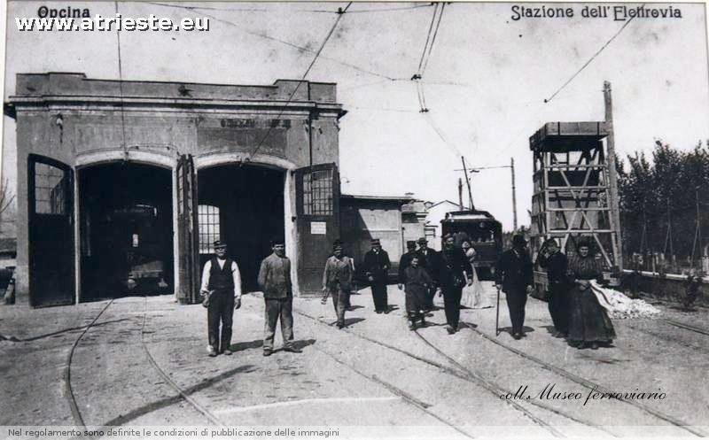
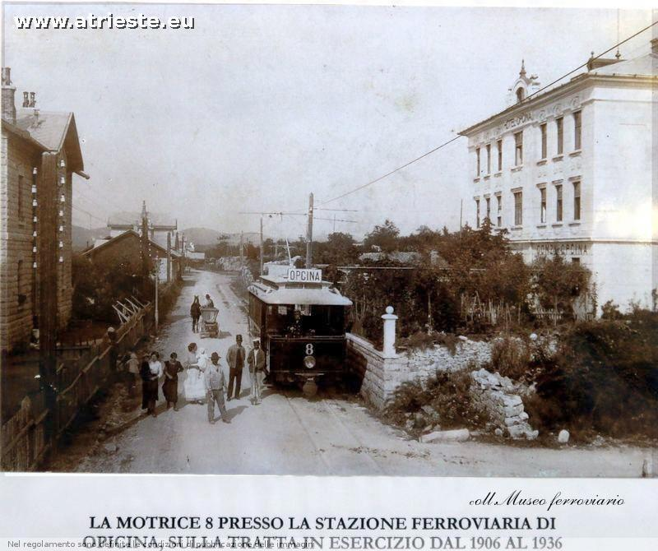 | 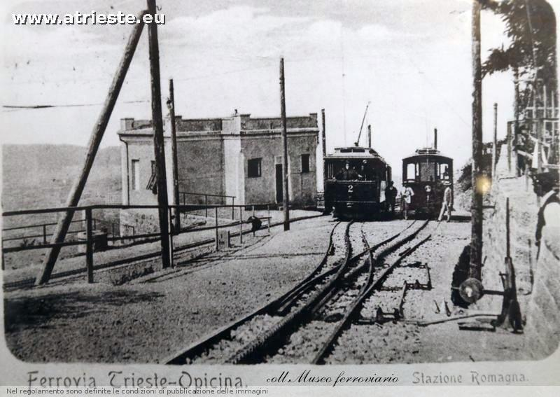
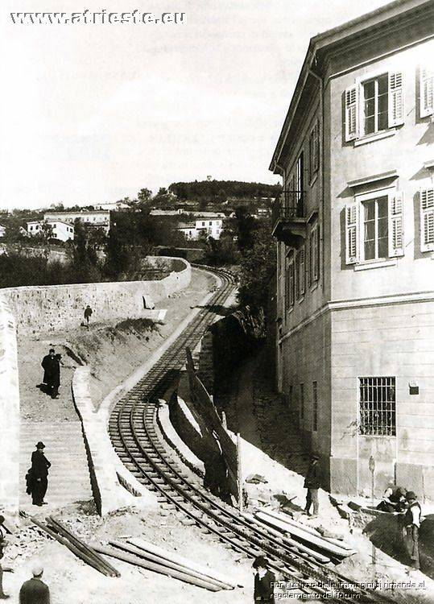
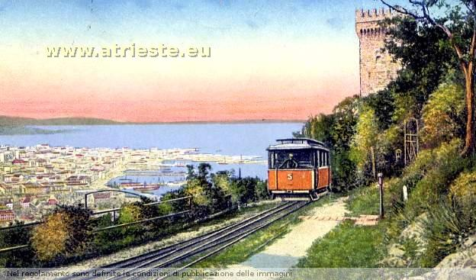 | 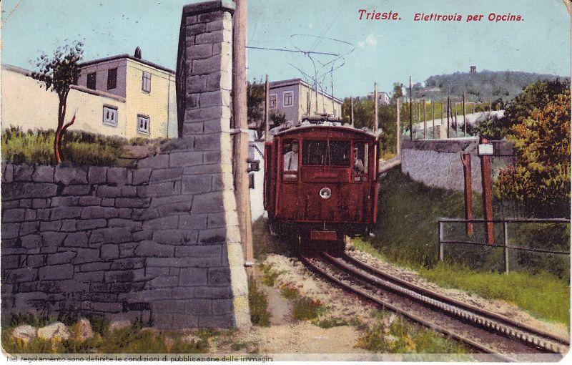
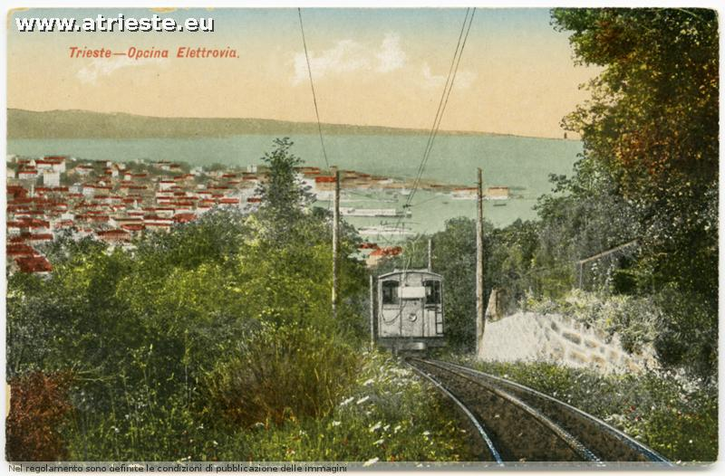 | 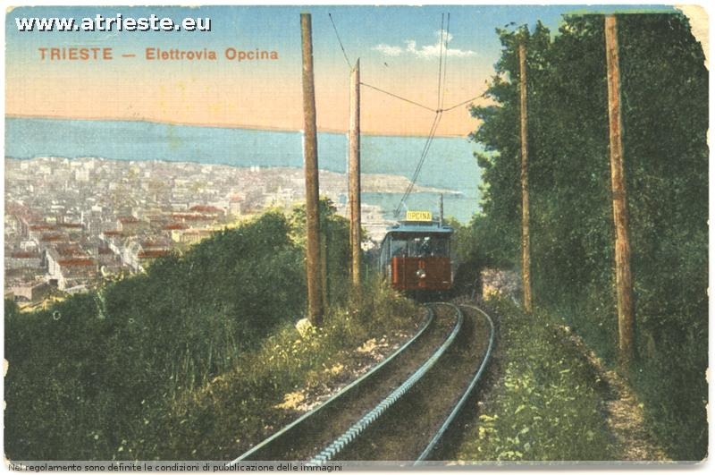
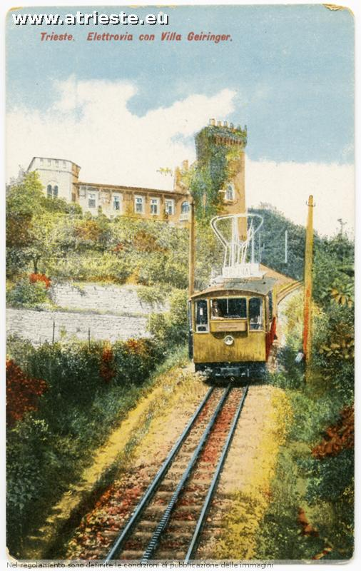 | 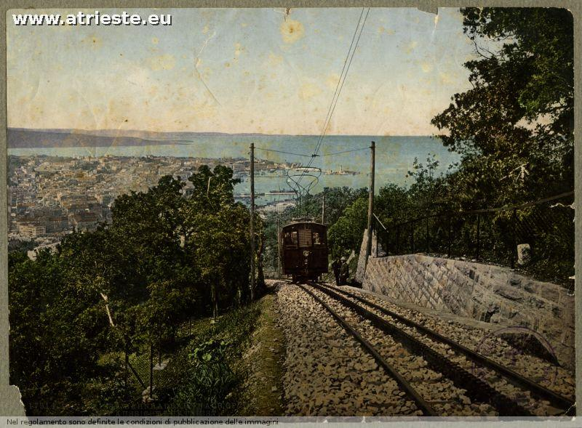
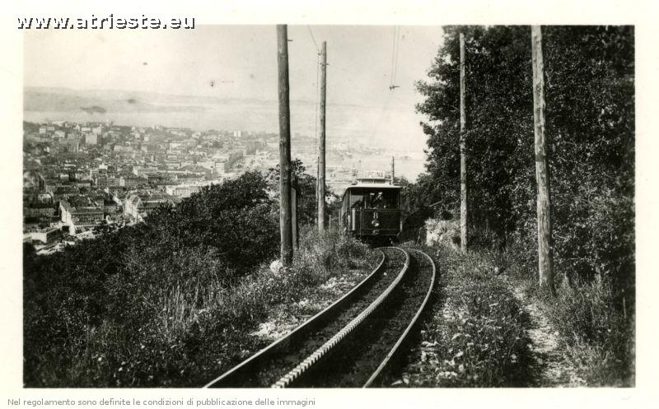 | 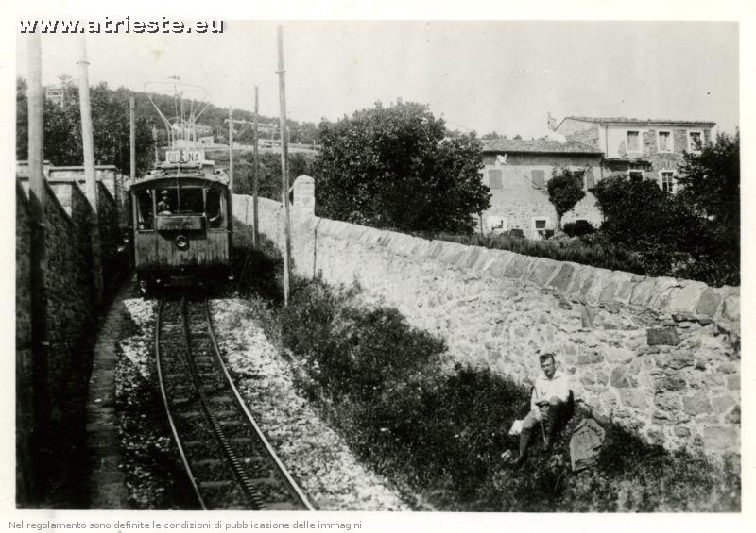
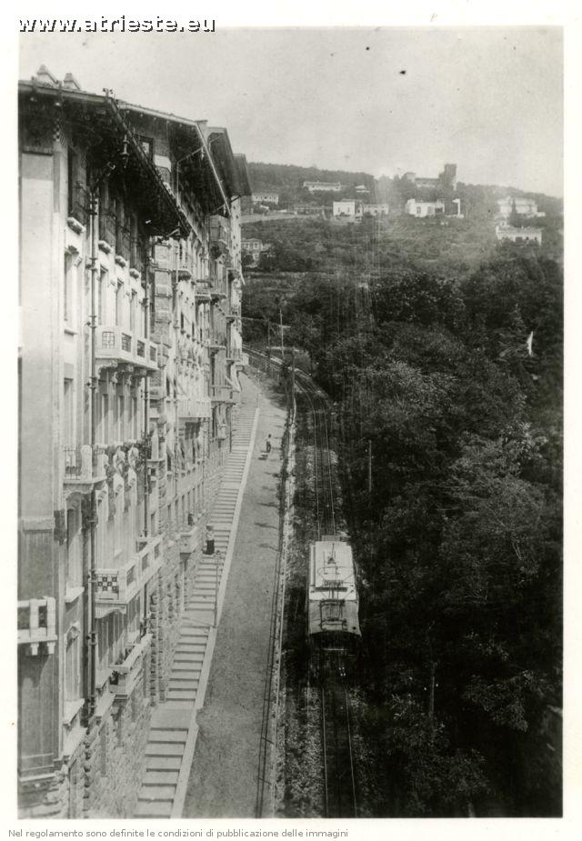 | 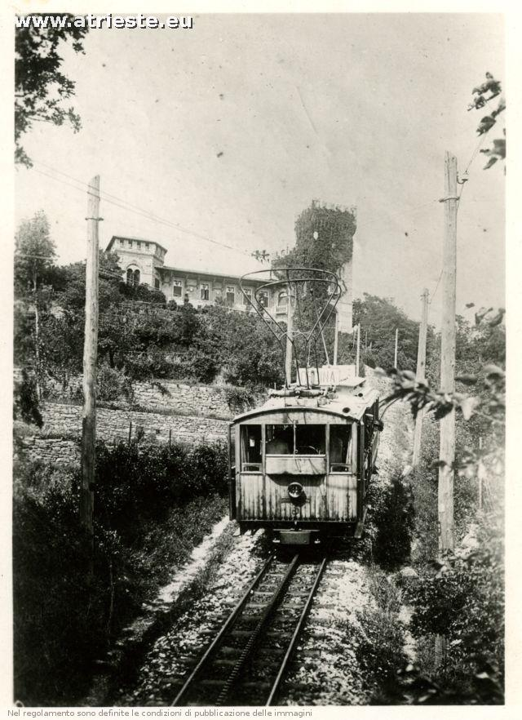
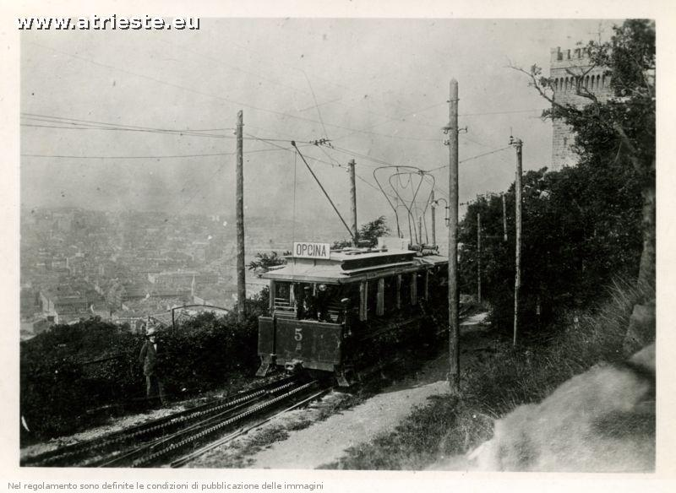 | 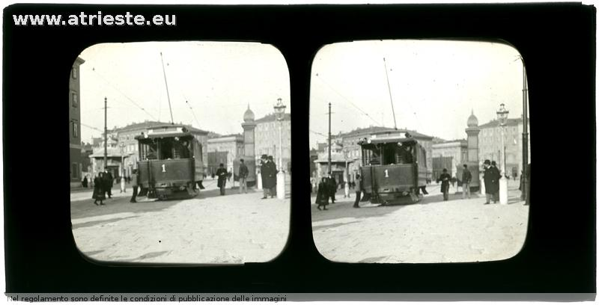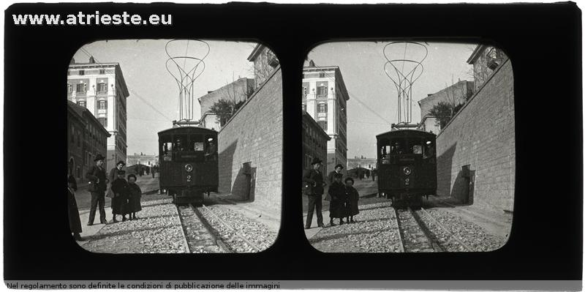
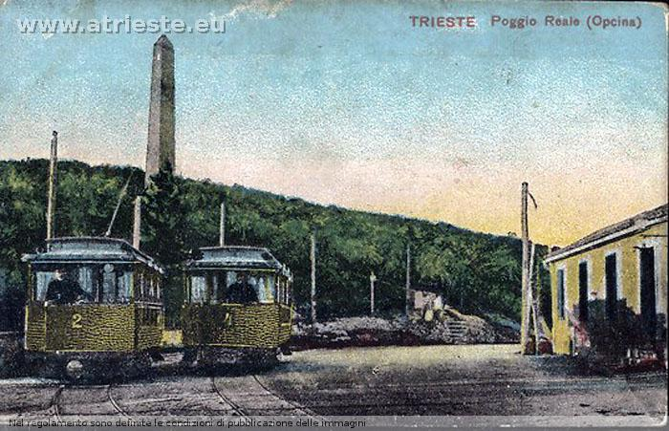 | 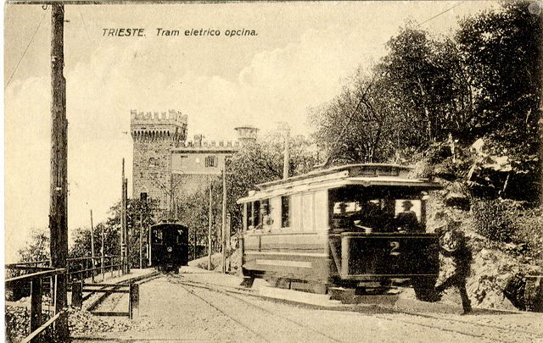
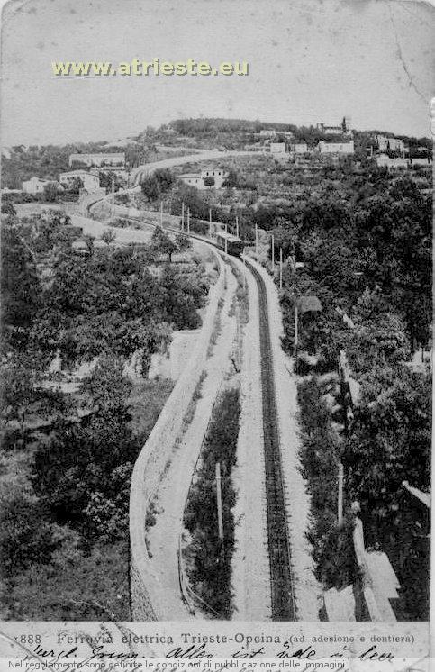 | 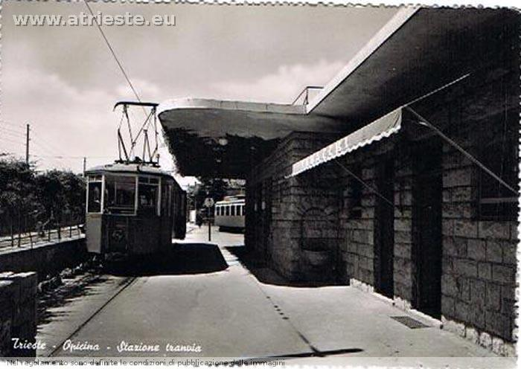
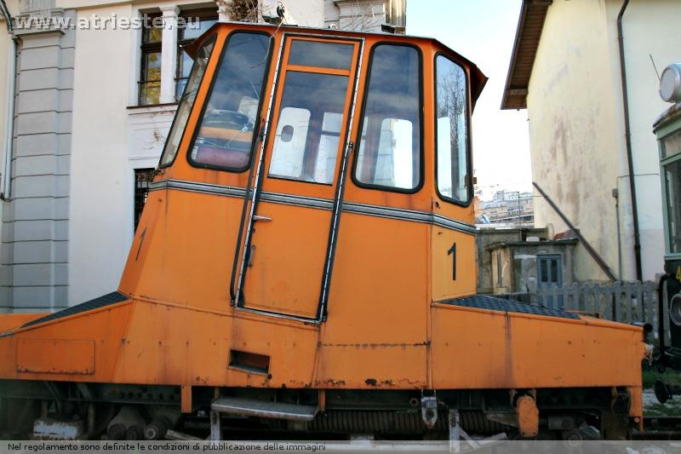Un vecchio carro scudo | 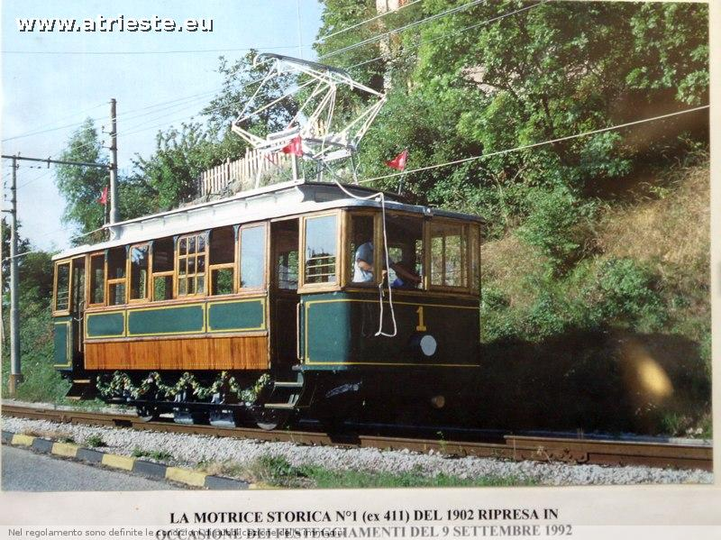Una vecchia elettromotrice restaurata

Diorami e modellini del museo ferroviario
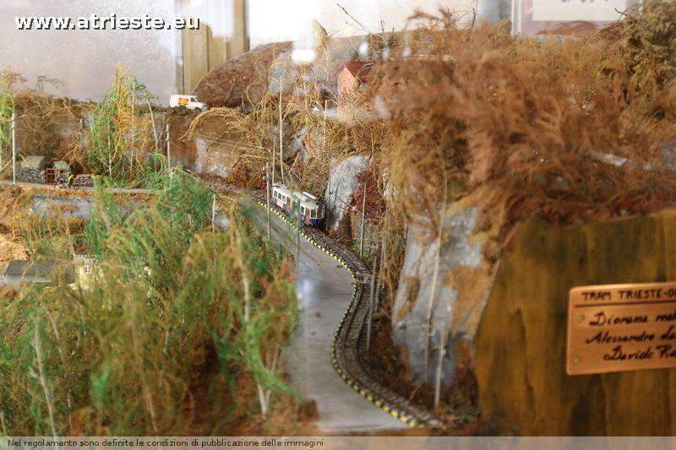 | 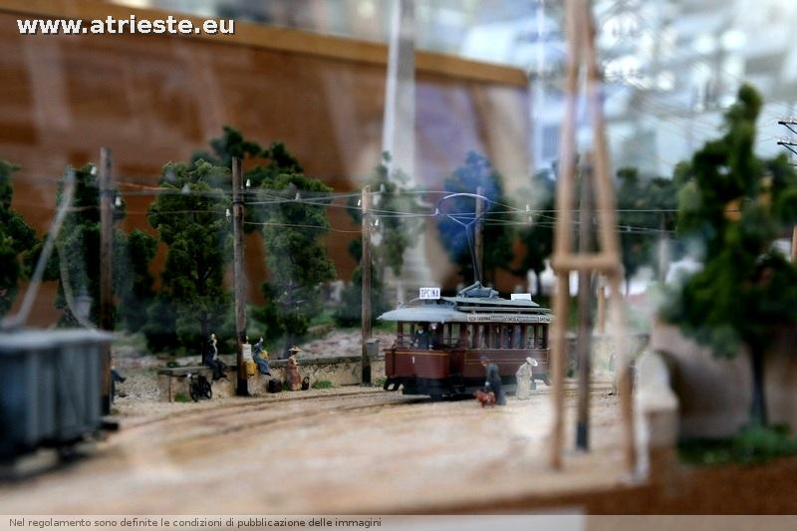
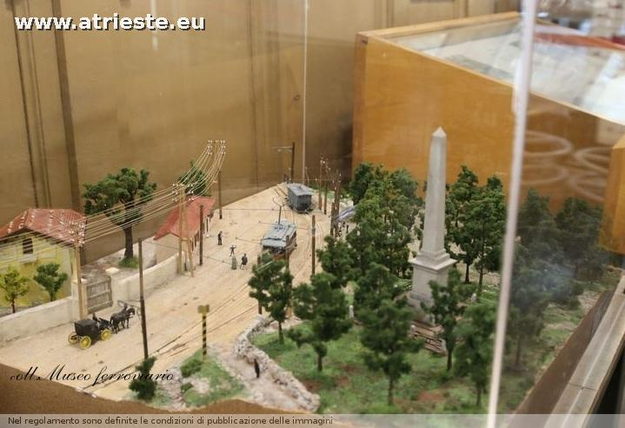 | 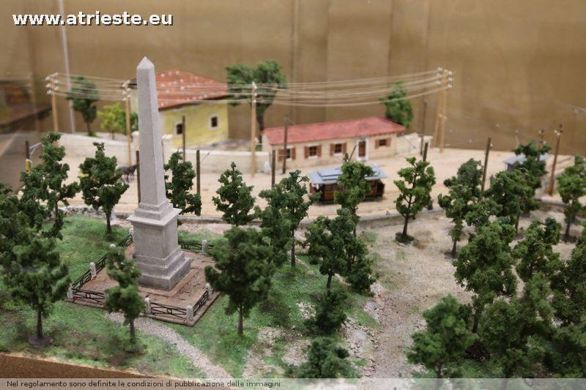
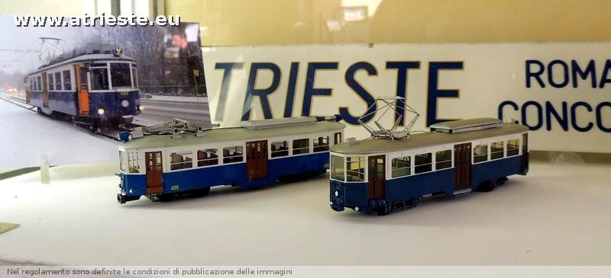 | 

